SCRATCH -harjoitus Oma nimi + Talo

Scratch-tunnuksen teko:

- Mene osoitteeseen https://scratch.mit.edu/
- Klikkaa
- Seuraa ohjeita. Käytä koulun sähköposti osoitetta!!

- Kirjoita oma tunnuksesi ja salasanasi ylös matematiikan teoriavihkoosi
- Klikkaa
- Käy vahvistamassa tunnuksesi sähköpostissa, klikkaamalla sinne tullutta linkkiä!!

TEHTÄVÄ 1: Taiteile omat nimikirjaimesi Scratch:llä ohjelmoimalla:
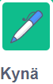

- Aloita painamalla yläreunasta kohtaa Luo
- Klikkaa lisää laajennus ja valitse kynä
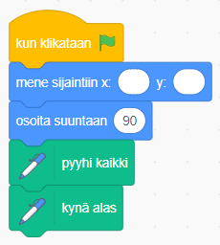
- Tee alkuun viereinen koodi:
  - Valitse mene sijaintiin palikkaan x:n ja y:n paikoille sopivat arvot, sen mukaan mistä haluat aloittaa
sekä osoita suunta sen mukaan, mihin suuntaan haluat lähteä.

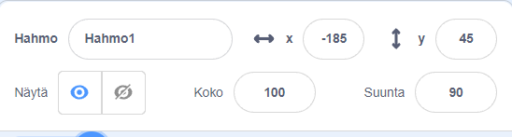
Hahmon tämänhetkisen sijainnin näet ruudultasi täältä


Hahmon kokoa voit muuttaa tuosta
- Voit testata koodisi toimivuutta milloin tahansa painamalla vihreää lippua

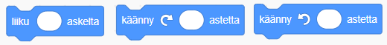
- Jatka koodia käyttämällä liiku- ja käänny-komentoja sopivasti, jotta saat kirjaimen piirrettyä.

- Muuta lisäksi kynän väriä ja kokoa sekä valitse erilainen tausta.
TEHTÄVÄ 2: Talon piirtäminen
- Piirrä talo. Osaatko tehdä paremman kuin malli?
- VIHJE: Voit käyttää liikkumiseen mene sijaintiin-komentoa liiku askelta-komennon sijaan.

